УДК 621.316.925

ВДОСКОНАЛЕННЯ БАЗИ ДАНИХ ЕКСПЕРТНОЇ СИСТЕМИ ДЛЯ ДІАГНОСТУВАННЯ ЕНЕРГЕТИЧНОГО ОБЛАДНАННЯ

Шатковский С.В., магістрант.
(Донецький національний технічний університет, м. Донецьк, Україна)

Сучасні енергетичні об'єкти – досить складні і дорогі комплекси. Підвищення експлуатаційної надійності таких комплексів нерозривно зв'язано з розробкою сучасних засобів і систем технічного діагностування.
Аналіз сучасного стану діагностичного забезпечення в електроенергетиці України дозволяє відзначити ряд проблем, що стримують його розвиток. Ці проблеми зв'язані як з методологічним і апаратним забезпеченням, так і алгоритмічно-програмним забезпеченням. Так, документами по експлуатації устаткування регламентований ряд заходів для визначення його технічного стану. Однак у більшості випадків вони не розроблялися як єдина система з чіткими взаємозалежними окремими операціями, спрямованими на формування діагностичних висновків і рішень.
Навіть нове електроенергетичне обладнання, що вводиться в експлуатацію, недостатньо оснащується засобами технічного контролю. Існуючі ж засоби не є в строгому змісті системами діагностики, оскільки їхня основна функція полягає у вимірі, первинній обробці і відображенні окремих параметрів, діагностичний висновок дається персоналом.
В існуючій схемі обробки інформації відсутня можливість усебічного кількісного аналізу причин зниження надійності, з одного боку, і оцінки внеску різних факторів у її підвищення – з іншої.
Найбільш важливим результатом застосування експертних систем на електростанціях є можливість скорочення витрат на виробництво електроенергії. З цією метою розроблялися і найперші експертні системи для енергетики, що стало можливим після створення інформаційних технологій.
В останні роки все чіткіше виявляються основні розходження між системами керування і контролю складного енергетичного обладнання, з одного боку, і системами їхньої діагностики, з іншої сторони.
Досвід застосування експертних систем показав, що найбільшу ефективність вони можуть принести в тих випадках, коли вони використовують оперативну інформацію в процесі роботи обладнання й інтегровані в автоматизовану систему керування ТЕС.
Важливою частиною такої системи є інформаційна частина. Інформаційна модель експертної системи являє собою бази фактів, даних, знань.
База даних є частиною автоматизованої системи керування локальними об'єктами електроенергетичної системи. У базі даних реалізована реляційна модель даних. База даних експертної системи містить ту інформацію про об'єкт і його допоміжні системи, що необхідна в процесі ухвалення рішення при аналізі ненормальної ситуації. До такої інформації відносяться нормативні дані по експлуатації об'єкта - граничні значення.
Джерелами інформації для бази фактів є система збору інформації від установлених датчиків чи результатів іспитів устаткування. База знань поділяється на два рівні. Нижній рівень представляє набори правил процедур, а верхній рівень - опис причинно-наслідкових ситуацій. Ці описи є логічною схемою протікання визначених порушень роботи об'єкта й систем, що забезпечують його роботу. Взаємодія персоналу з інформаційною моделлю здійснюється через відповідні інтерфейси.
Ведення бази знань зв'язано з використанням таблиць рішень, ідентифікаторів, що описують датчики, табло, реле-покажчики і властивості об'єкта й систем, що забезпечують. Підтримка цілісності бази знань, підвищення ефективності керування базою, зниження імовірності внесення помилки персоналом є необхідними вимогами до роботи інтерфейсу.
Метою роботи є вдосконалення баз знань, що є у наявності, для покращення якості аналізу процесів, що моделюються та розширення можливостей експертної системи, та оптимізація моделі для більш доцільного використання ресурсів ПЕОМ.
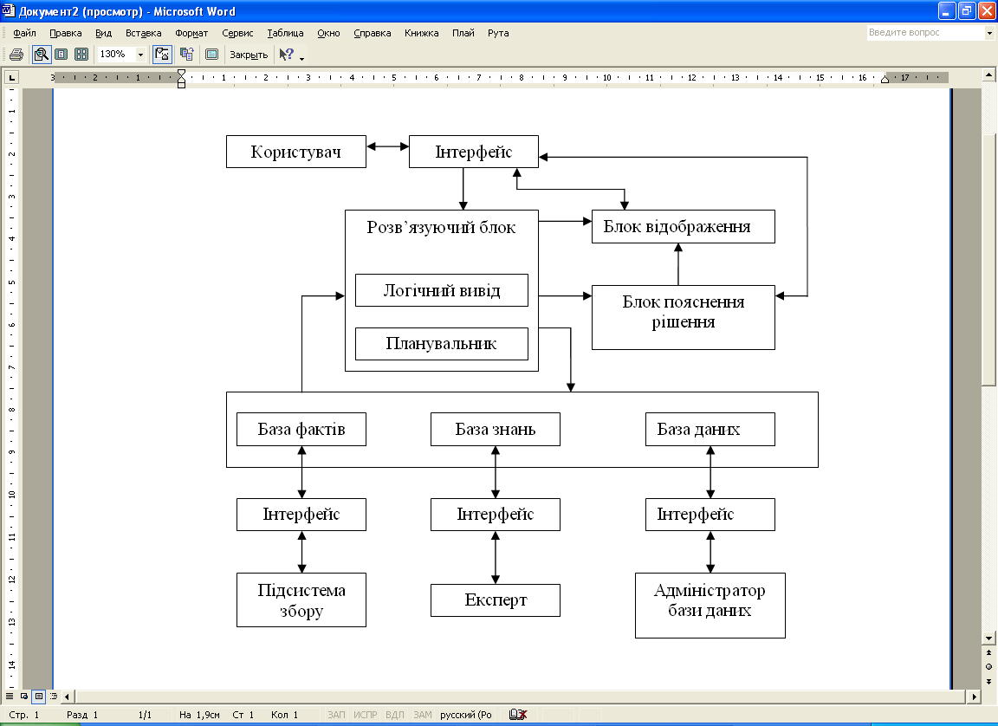
На рис. 1 наведена загальна структура експертної системи оцінки стану електроустаткування. Розроблена система відповідає вимогам, що пропонуються до архітектури експертних систем.
Рисунок 1 – Загальна структура експертної системи оцінки стану обладнання
Користувач взаємодіє з експертною системою через інтерфейс користувача. Цей інтерфейс являє собою систему меню, кнопок керування і графічних зображень.
Згідно рис. 1 випливає, що експертна система дозволяє не тільки одержати рішення на основі порівняння фактів бази фактів і правил з бази знань, не тільки відобразити рішення, але й дати пояснення, чому прийняте таке рішення. Інформаційна модель експертної системи являє собою бази фактів, даних, знань.
База даних є частиною бази даних автоматизованої системи керування локальними об'єктами електроенергетичної системи. У базі даних реалізована реляційна модель даних. База даних експертної системи містить ту інформацію про об'єкт і його допоміжні системи, що необхідна в процесі ухвалення рішення при аналізі ненормальної ситуації. До такої інформації відносяться нормативні дані по експлуатації об'єкта - граничні значення.
Джерелами інформації для бази фактів є система збору інформації від установлених датчиків чи результатів іспитів устаткування.
База знань поділяється на два рівні. Нижній рівень представляє набори продуційних правил, а верхній рівень - опис причинно-наслідкових ситуацій. Ці описи є логічною схемою протікання визначених порушень роботи об'єкта й систем, що забезпечують його роботу. Взаємодія персоналу з інформаційною моделлю здійснюється через відповідні інтерфейси.
Ведення бази знань зв'язано з використанням таблиць рішень, ідентифікаторів, що описують датчики, табло, реле-покажчики і властивості об'єкта й систем, що забезпечують. Підтримка цілісності бази знань, підвищення ефективності керування базою, зниження імовірності внесення помилки персоналом є необхідними вимогами до роботи інтерфейсу.
ЕС діагностики стану генератора може працювати як вузол локальної обчислювальної мережі, так і в складі автоматизованого робочого місця (АРМ) начальника зміни електростанції. ЕС може функціонувати в двох режимах: автоматичному режимі і режимі «оперативного контролю».

